Novembre 2021



Nouveautés de la version 3.21.1



# Préambule

Les SDIS concernés par les anomalies contenant le mot clé « Oracle » sont, par ordre alphabétique : le SDIS 68, le SDIS 78 et le SDMIS (SDIS 69). Ces SDIS ne sont pas concernés par les anomalies contenant le mot clé « MySQL » ou « MariaDB ».

Les autres SDIS ne sont pas concernés par les anomalies « Oracle » mais sont concernés par les anomalies contenant le mot clé « MySQL ».

Les SDIS concernés par les anomalies « GPEC » sont, par ordre alphabétique : le SDIS 44, le SDIS 59 et le SDIS 86. Les autres SDIS ne sont pas concernés par les anomalies « GPEC ».

# GRH

## CR01 : Le filtre "année" de l'écran "GRH > Etats spécifiques > Compte de droits" affichera dorénavant l'année en cours dans le filtre lorsque ce filtre est vidé - auparavant, l'année en cours était bien prise en compte dans les résultats cependant le filtre restait vide, pouvant ainsi induire un doute quant à l'année des données affichées

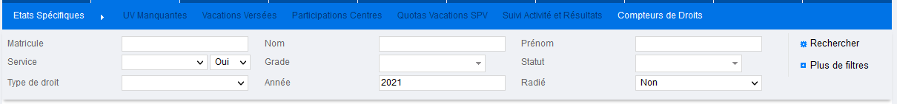

Auparavant, ce champ pouvait être vidé, cependant les données affichées étaient celles de l’année en cours. Dorénavant, si le filtre est vidé, l’année en cours se réaffichera afin de garantie la cohérence entre le filtre et les données affichées.

# Formation

## CF01 : Le titre du champ du libellé du type de formation aura dorénavant un libellé fixe (TXT_TYPE_FORMATIONMAJ) - exemple : Formation > Stages > Détails > Détails

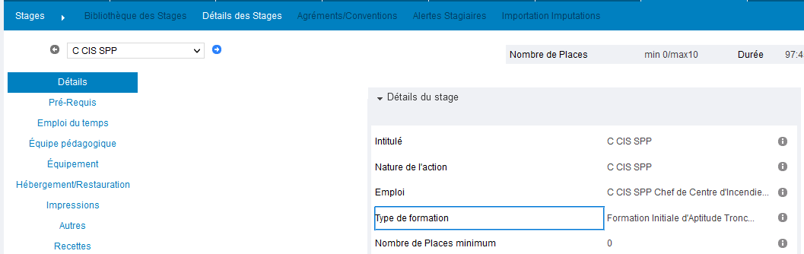

Le titre de ce champ affichait « N°Type Formation » ou « Type Formation CNFPT » en fonction de la version. Avec ce correctif, le titre sera fixe sur la traduction.

## CF02 : Ajout d'une indépendance entre le libellé "subrogation" et la valeur "subrogation" dans les périodes d'animations conventionnées

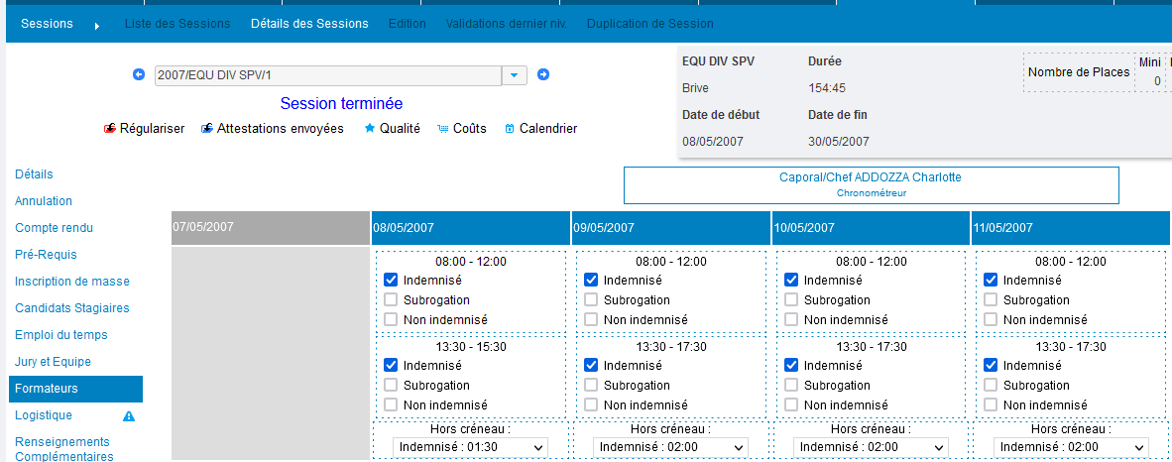

Lors de la saisie des périodes d’animations « conventionnées », le libellé « subrogation » ne sera plus afférent au titre de la colonne « par convention ».

## CF03 : Aménagement sur les feuilles d'émargements en modèle "91"

[Point spécifique]

## CF04 : Les FMPA sur centre permettront dorénavant le chevauchement à la minute en bloquant toujours les chevauchements d'activité

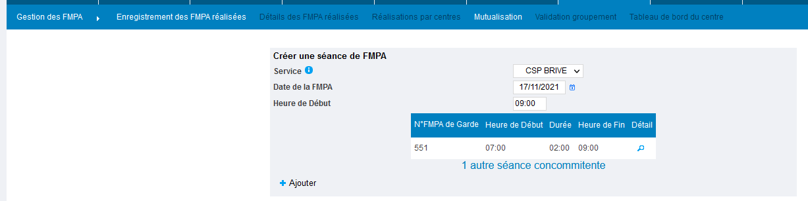

Malgré cette alerte, les agents présents sur la séance concurrente sur la même minute ne seront plus bloqués lors de la recherche :

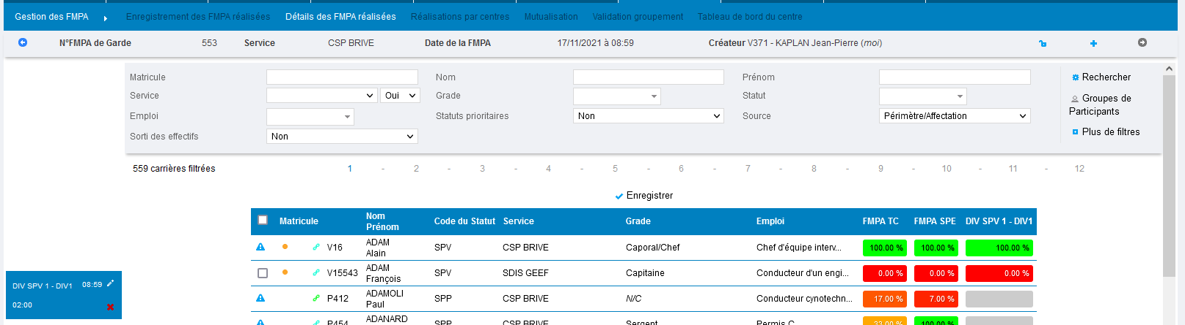

# Formation - Commercialisation

## CC01 : La conversion des chiffres en lettres ne devrait plus afficher la syntaxe imparfaite "un mille" (sauf nombre composé comme "vingt-et-un mille")

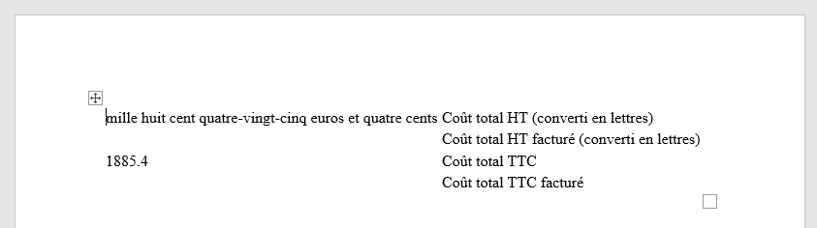

Auparavant, ce publipostage affichait « **un** mille huit cent quatre-vingt-cinq… »

# Outils

## EO01 : La table "Historique : Qualifications SIS (37)" admettra dorénavant jusqu'à 60 caractères au lieu de 30

[Point technique]

## EO02 : Ajout de droits "Action-objets > Carrières" pour les sous-écrans "FMPA suivies", "Etat FMPA" et "Planning Formation" - Attention, cette modification peut nécessiter la mise à jour des rôles des utilisateurs, notamment le rôle "Agent"

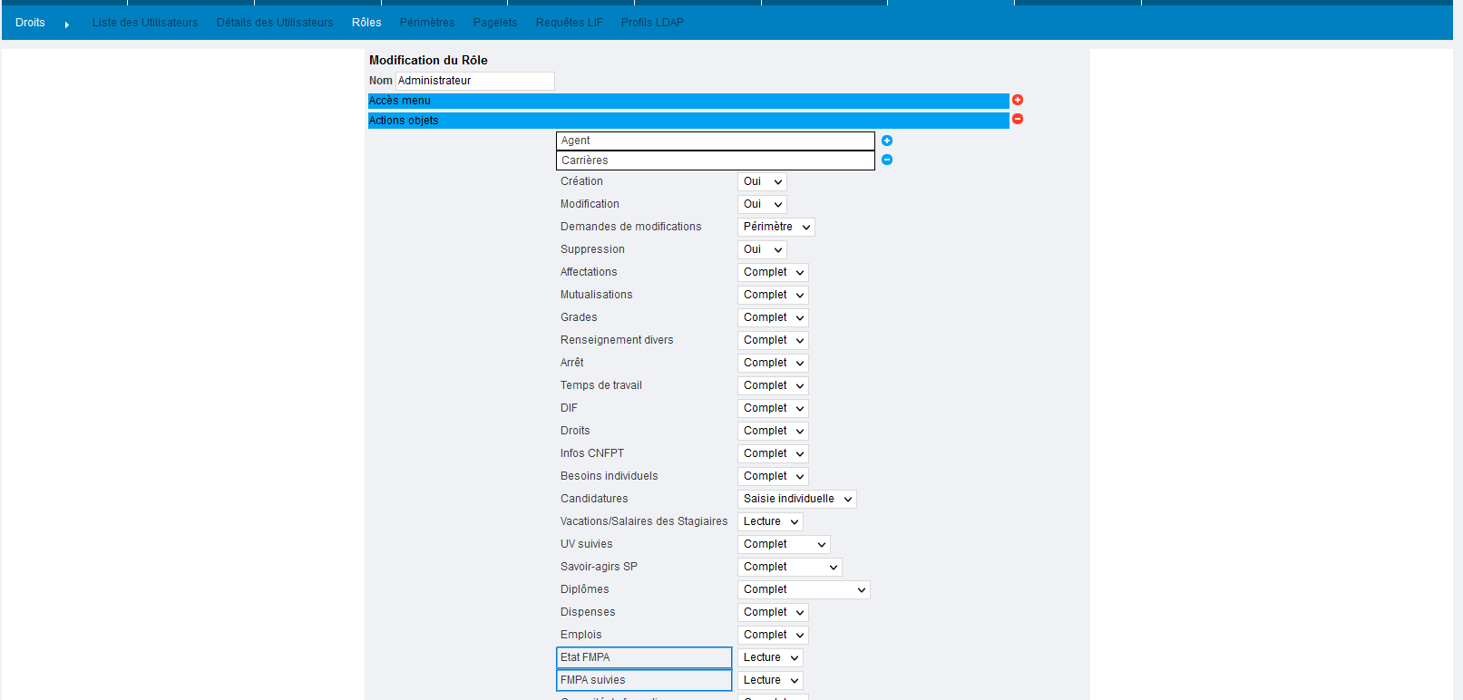

Attention, une revue des droits est nécessaire, pensez à activer ces droits pour certains rôles, notamment le rôle « agents ».

## CO01 : L'écran "Outils > Importation > Tables" lorsque la table cible est "STAGIAIRES_EXTERNES" et que le paramètre "logo du SDIS" contient le chiffre "37" ne tentera plus de retrouver le grade par son numéro technique mais uniquement son code (limitation relative à certaines versions de MySQL)

[Point spécifique]